**Лабораторная работа №9**

1)Тема: Разветвляющиеся вычислительные процессы.

2)Цель: Научиться организовывать разветвляющиеся вычислительные процесссы.

3)Оборудование: ПК, PascalABC.Nет

**Задача№1**

4)Постановка задачи:

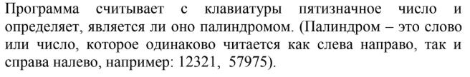

5)Математическая модель:

a=e и b=d , где a – десятки тысяч вводимого числа ; b – тысячи вводимого числа ; d – десятки вводимого числа ; e – единицы вводимого числа ;

6)Блок схема:

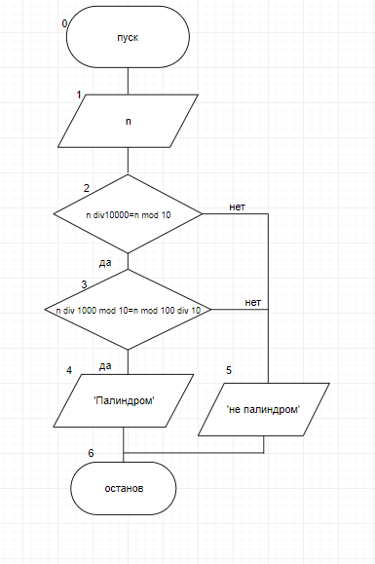

7)Список идентификаторов:

|  |  |  |
| --- | --- | --- |
| Имя | Смысл | Тип |
| n | Вводимое число | integer |

8,9) Код и результат программы:

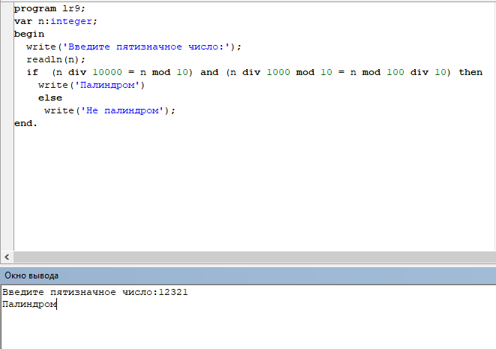

10)С помощью этой программы удалось определить является ли пятизначное число палиндромом. На выход получены текстовые данные.

**Задача№2**

4)Постановка задачи:



5)Математическая модель:

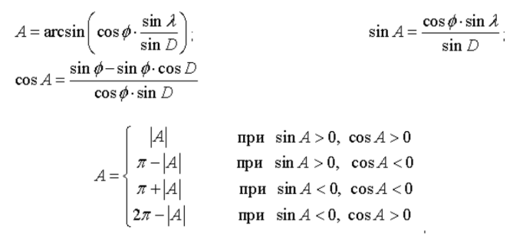

6)Блок схема:

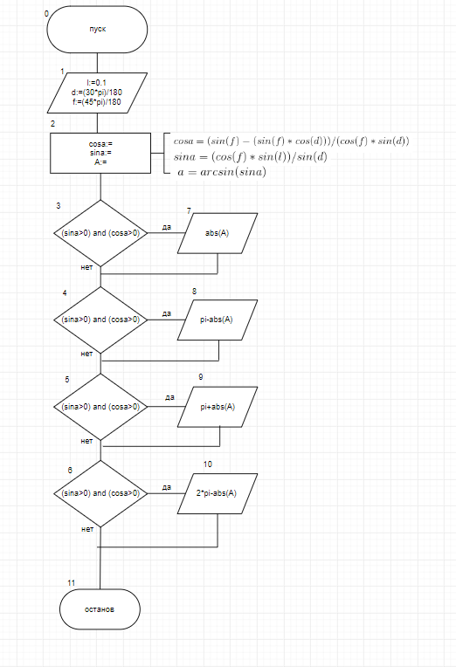

7)Список идентификаторов:

|  |  |  |
| --- | --- | --- |
| Имя | смысл | Тип |
| L | λ | Real |
| d | D | Real |
| F | ϕ | Real |
| A | азимут | Real |
| Sina | Sin(A) | Real |
| Cosa | Cos(A) | Real |
| n | Sin(f) | Real |
| B | Cos(d) | Real |
| c | Cos(f) | Real |
| s | Sin(d) | Real |
| e | Sin(l) | real |

8,9)Код и результат программы:

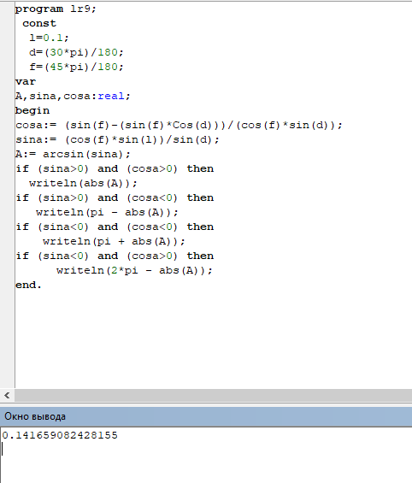

10)С помощью этой программы определена четверть угла азимута судна. На выход полученные данные типа real.

**Задача№3**

4)Постановка задачи:

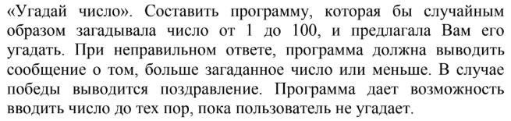

5)Математическая модель:

Если n=s – победа, где n – рандомное число, s – вводимое число.

s>n – загаданное число меньше

s<n – загаданное число больше

6)Блок схема:

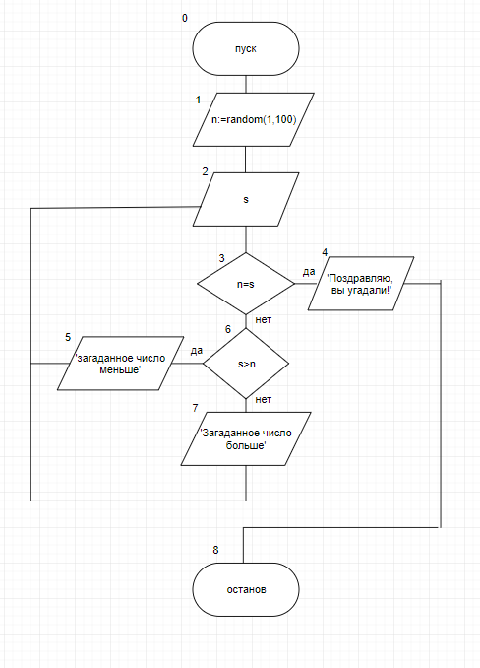

7)Список идентификаторов:

|  |  |  |
| --- | --- | --- |
| Имя | смысл | Тип |
| S | Вводимое число | Integer |
| n | Загадываемое число | integer |

8,9)Код и результат программы:

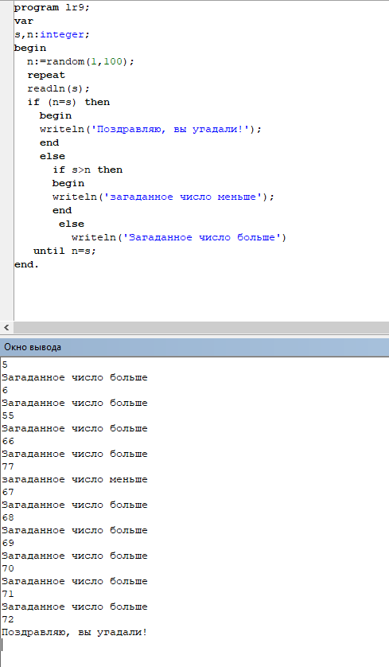

10)С помощь данной программы можно отгадать случайное число от 1 до 100. На выход получены текстовые данные.

**Задача№4**

4)Постановка задачи:



5)Математическая модель:

Если n mod 100>10 и n mod 100<15 – Родительный падеж

Если n mod 10 = :

1:Им. падеж

2,4:Им падеж во множ. числе

0,5..9:Родительный падеж

6)Блок схема:

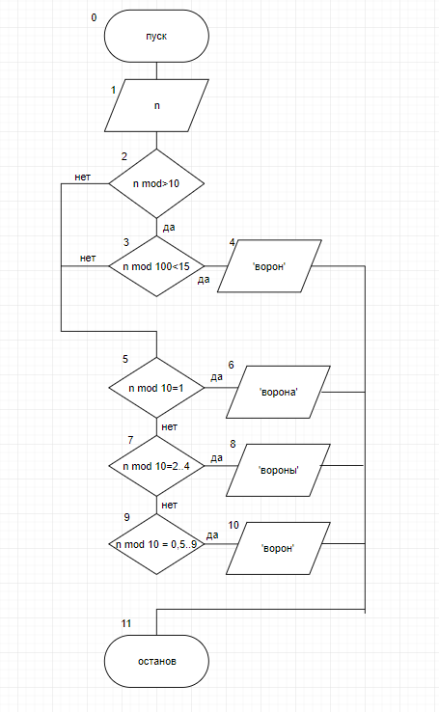

7)Список идентификаторов:

|  |  |  |
| --- | --- | --- |
| Имя | Смысл | Тип |
| n | Вводимое число | integer |

8,9)Код и результат программы:

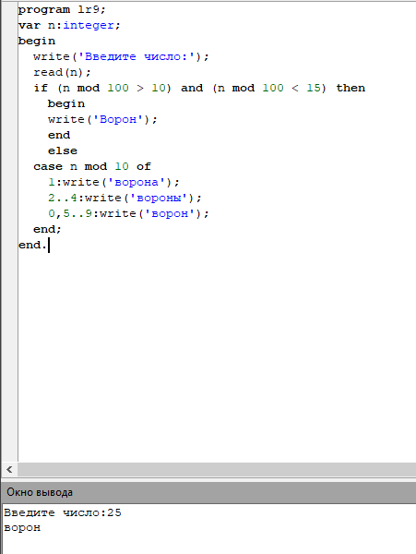

10)

С помощью данной программы сформирован вывод слова «ворона» в правильном падеже. На выход получены текстовые данные.

11) В данной лабораторной работе были организованы разветвляющиеся вычислительные процесссы.